锡林郭勒盟银泰矿业开发有限责任公司
镶黄旗那仁乌拉矿区钨铋银多金属矿75万吨/年采选建设项目

环境影响评价公众参与说明

锡林郭勒盟银泰矿业开发有限责任公司
二零二四年十月

目 录
1概述 1
2 首次环境影响评价信息公开情况 2
2.1 公开内容及日期 2
2.2 公开方式 3
2.3 公众意见情况 4
3 征求意见稿公示情况 5
3.1 公示内容及时限 5
3.2 公示方式 6
3.2.1 网络 6
3.2.2 报纸 7
3.2.3 张贴 10
3.3 查阅情况 10
3.4 公众提出意见情况 11
4 报批前公示情况 12
4.1 公开内容及日期 12
4.2 公开方式 13
4.2.1 网络 13
4.2.2 其他 13
4.3 公众意见情况 13
5其他公众参与情况 14
6公众意见处理情况 15
6.1公众意见概述和分析 15
7其他 15
8诚信承诺书 16

1概述
为了使公众了解本项目的意义和由于项目建设带来的环境问题，充分发挥公众的参与和监督作用，使提出的建议更趋完善、合理，从而将建设项目对环境的影响程度减少到最低限度。本次评价按照《环境影响评价公众参与办法》（以下简称《办法》）中的要求进行了项目公示并发布了公众意见表的网络链接，以收集相关区域内公众对项目的认识态度和要求，进一步提高本项目的环境效益和社会效益。
2024年7月2日，建设单位以网络平台的方式向公众公示了锡林郭勒盟银泰矿业开发有限责任公司那仁乌拉矿区钨铋银多金属矿75万吨/年采选工建设项目环境影响评价首次环境影响公示材料。首次环境影响评价信息公开公告主要介绍了项目名称、建设地点、建设规模及内容等基本情况、建设单位名称和联系方式、环境影响报告书编制单位的名称、公众意见表的网络链接、提交公众意见表的方式和途径等。在公示期间，建设单位未收到任何群众来电、来信、来访等形式的有关该项目环境影响的意见。
项目环境影响报告书征求意见稿形成后，建设单位分别采用网络、报纸和张贴公告的方式进行同步公开。锡林郭勒盟银泰矿业开发有限责任公司于2024年9月30日建设单位于 2024 年9 月 30 日在建设单位网站进行了第二次环评信息网络公示，公示有效期10 个工作日；2024 年 9 月 30 日和 2024 年10 月 8 日在《北方新报》上进行了2 次公示，公示有效期10个工作日。主要介绍了环境影响报告书征求意见稿全文的查阅方式、征求意见的公众范围、公众意见表的网络链接、公众提出意见的方式和途径、公众提出意见的起止时间等内容。在公示期间，建设单位未收到任何群众来电、来信、来访等形式的有关该项目环境影响的意见。
在本次公众参与调查过程中建设单位通过网络、报纸、张贴公告等多种方式听取项目周围群众的意见，根据公众调查的结果，在两次公示期间均未有公众提出异议，说明锡林郭勒盟银泰矿业开发有限责任公司那仁乌拉矿区钨铋银多金属矿75万吨/年采选工建设项目的建设得到了当地公众的认可。

2 首次环境影响评价信息公开情况

2.1 公开内容及日期
根据《环境影响评价公众参与办法》（以下简称《办法》）第九条要求，建设单位应当在确定环境影响报告书编制单位后7 个工作日内，通过其网站、建设项目所在地公共媒体网站或者建设项目所在地相关政府网站（以下统称网络平台），公开下列信息：
（一）建设项目名称、选址选线、建设内容等基本情况，改建、扩建、迁建项目应当说明现有工程及其环境保护情况；
（二）建设单位名称和联系方式；
（三）环境影响报告书编制单位的名称；
（四）公众意见表的网络链接；
（五）提交公众意见表的方式和途径。
本项目首次环境影响评价信息公开由建设单位于2022年9月27日在在环境影响评价信息公示平台以网络平台的方式向公众公示了拟建项目的环境影响公示材料。
公示具体内容见表2-1。
表2-1 首次环境影响评价信息公开内容
锡林郭勒盟银泰矿业开发有限责任公司那仁乌拉矿区钨铋银多金属矿75万吨/年采选工建设项目一次环境影响评价信息公开情况
根据《中华人民共和国环境保护法》、《中华人民共和国环境影响评价法》及《环境影响评价公众参与办法》等文件的要求，现锡林郭勒盟银泰矿业开发有限责任公司那仁乌拉矿区钨铋银多金属矿75万吨/年采选工建设项目的环境影响评价公众参与有关信息予以公告。公告内容如下：

一、工程概况
锡林郭勒盟银泰矿业开发有限责任公司那仁乌拉钨铋银多工程金属矿2500t/d采选工程位于锡林郭勒盟镶黄旗东部，东与正镶白旗相邻，南与乌兰察布市化德县相接，行政区划属于镶黄旗巴音塔拉镇管辖。地理坐标为东经：114°31′05″～114°32′42″，北纬：42°23′31″～42°25′1″。
本项目为新建工程，采用地下开采方式。原矿由矿山井下采场供矿，分为东、西两个采区。东采区开采Ⅲ矿段，西采区开采Ⅰ、Ⅱ矿段。根据矿体的赋存条件和开采技术条件，Ⅰ、Ⅱ矿段采用全面留矿法和房柱采矿法开采，Ⅲ矿段采用上向水平分层充填法和上向进路充填法开采，对于个别薄矿体，采用全面留矿采矿法作为补充。Ⅰ、Ⅱ矿段产品为铜精矿（含银铋）、铅精矿（含银铋）、锌精矿（含银）、硫精矿和重选钨精矿；Ⅲ矿段产品为银铋混合精矿、硫精矿和重选钨精矿。开采Ⅰ、Ⅱ矿段，设计采用明斜井开拓。首采及开拓地段为1370m、1340m、1310m和1280m中段。Ⅲ矿段分三期回采，1100m中段及以上为一期，965m中段及以上为二期，965m中段以下为三期。一期、二期采用主斜坡道开拓、三期采用盲主井+辅助斜坡道开拓。
本项目选矿石量为2500t/d，工艺为： 破碎+一段闭路磨矿+浮选（铜精矿、 铋精矿、铅精矿、锌精矿）+浮选（硫精矿）+重选（钨精矿）+精矿脱水。银在铜、铅、锌浮选过程中富集在铜、铅、锌精矿中， 铋在铅、锌浮选过程中富集在 铅、锌精矿中。混合浮选尾矿再选硫，最终尾矿再重选钨。Ⅰ、Ⅱ矿段与Ⅲ矿段矿石性质差异较大，为提高资源利用率，对Ⅰ、Ⅱ、Ⅲ矿段矿石分别处理，选厂分为两个系列，Ⅰ、Ⅱ矿段矿石与Ⅲ矿段矿石分时段破碎，磨浮系统分系列建设，一系列处理Ⅲ矿段（Ⅲ矿段伴生金属以Bi、Ag为主，Zn、Cu、Pb含量较低），生产规模为2200t/d；二系列处理Ⅰ、Ⅱ矿段（Ⅰ、Ⅱ矿段则以Cu、Pb、Zn、Ag为主，Bi含量相对较低），生产规模为300t/d。矿山服务年限：一系列14.4年，二系列13.2年。
二、建设单位及联系方式
建设单位：锡林郭勒盟银泰矿业开发有限责任公司
联系人：包静涛
联系电话：13847929955

三、承担评价工作的环境影响评价机构
评价单位：内蒙古绿云谷科技发展有限公司
通讯地址：内蒙古呼和浩特市新城区成吉思汗大街东段鸿盛工业园区孵化园10号楼A座
联系电话：0471-4638580
联系人：郭女士

四、公众意见表的网络链接
链接： https://pan.baidu.com/s/1KGpcnGeedHz12dvLeQzVcQ
提取码：rn4y

五、征求公众意见的主要事项
1、对本项目的了解程度，以及具体的要求；
2、您认为本项目对您有哪些影响？您关注哪些方面的影响；
3、从环保角度考虑，对本次项目的态度；
4、对本次项目的其他意见和建议。
六、公众意见反馈
公众可通过向公示上述地址发送信函、传真、电子邮件等方式，发表对本工程建设及环评工作的意见看法。
环境影响评价单位将在工程环境影响报告书中真实记录公众的意见和建议，并将公众的宝贵意见、建议向建设单位、设计单位和有关部门反映。
【注】：请公众在发表意见的同时尽量提供详细的联系方式。
特此公告！

锡林郭勒盟银泰矿业开发有限责任公司

2.2 公开方式
锡林郭勒盟银泰矿业开发有限责任公司那仁乌拉矿区钨铋银多金属矿75万吨/年采选工建设项目首次环境影响评价信息公开由建设单位于2024年7月1日进行了网络公示。公示截图见图2-1。
根据《办法》第九条要求，建设单位应当在确定环境影响报告书编制单位后7 个工作日内，通过其网站、建设项目所在地公共媒体网站或者建设项目所在地相关政府网站（以下统称网络平台）公开。本项目首次环境影响评价由建设单位在环境影响评价信息公示平台进行了公示，符合《办法》第九条要求。

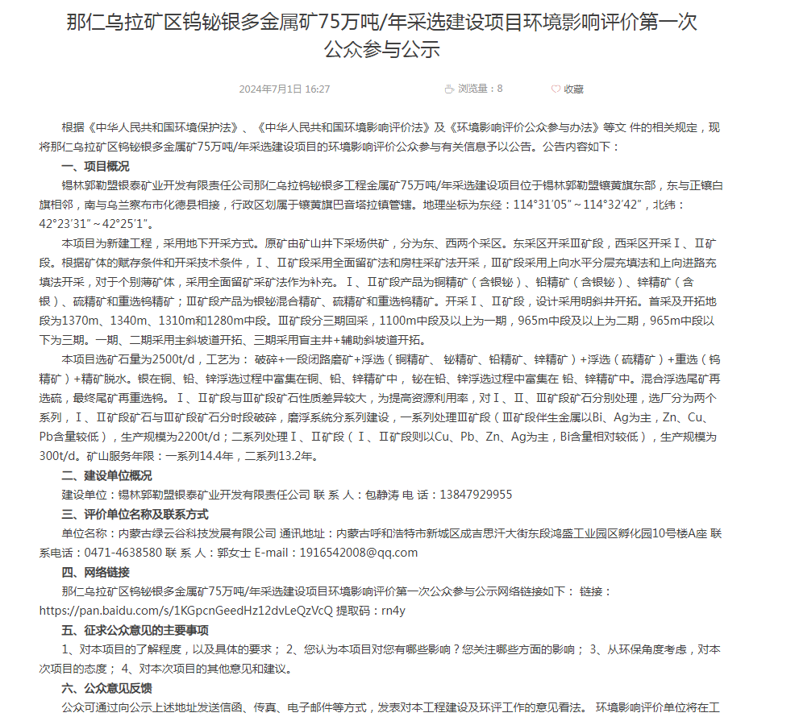
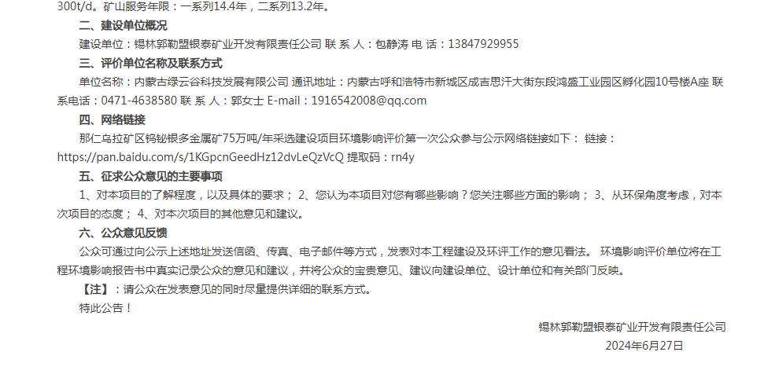
图 2-1 一次公示网络公开截图

2.3 公众意见情况
首次环境影响评价信息公开公告主要介绍了项目名称、建设地点、建设规模及内容等基本情况、建设单位名称和联系方式、环境影响报告书编制单位的名称、公众意见表的网络链接、提交公众意见表的方式和途径等。以便让社会团体及群众了解、参与本建设项目环境影响工作。
在公示期间，建设单位未收到任何群众来电、来信、来访等形式的有关该项目环境影响的意见。

3 征求意见稿公示情况

3.1 公示内容及时限
根据《办法》第十条要求，建设项目环境影响报告书征求意见稿形成后，建设单位应当公开下列信息，征求与该建设项目环境影响有关的意见：
（一）环境影响报告书征求意见稿全文的网络链接及查阅纸质报告书的方式和途径；
（二）征求意见的公众范围；
（三）公众意见表的网络链接；
（四）公众提出意见的方式和途径；
（五）公众提出意见的起止时间。
建设单位征求公众意见的期限不得少于 10 个工作日。
公示具体内容见表 3-1。
表 3-1 第二次环境影响评价信息公开内容
锡林郭勒盟银泰矿业开发有限责任公司那仁乌拉矿区钨铋银多金属矿75万吨/年采选工建设项目二次环境影响评价信息公开情况
根据《中华人民共和国环境保护法》、《中华人民共和国环境影响评价法》及《环境影响评价公众参与办法》等文件的要求，对该项目进行环境影响评价信息公开：
《锡林郭勒盟银泰矿业开发有限责任公司镶黄旗那仁乌拉矿区钨铋银多金属矿75万吨/年采选建设项目环境影响报告书》的编制工作已基本完成，即将报送相关环境保护主管部门审批。根据《环境影响评价公众参与办法》及关于发布《环境影响评价公众参与办法》配套文件的公告（公告2018年第48号）的相关规定，现向社会公众公开该建设项目的相关环境保护信息，具体公示内容如下：
- 征求公众意见的范围
锡林郭勒盟银泰矿业开发有限责任公司镶黄旗那仁乌拉矿区钨铋银多金属矿75万吨/年采选建设项目周边居民或自认为可能受到本项目环境影响的公众公民、法人及其他组织的代表。
- 公众提出意见的方式和途径
即日起公众可以在10个工作日内以信函、传真、电子邮件、电话通讯等方式，咨询该项目环境影响报告书相关信息，并提出有关的意见和建议。
- 联系方式
建设单位：锡林郭勒盟银泰矿业开发有限责任公司
联系人：包静涛 联系电话：13847929955
通讯地址：内蒙古自治区锡林郭勒盟镶黄旗巴音塔拉镇
环评单位：内蒙古绿云谷科技发展有限公司
联系人：郭女士 联系电话：14747411892 邮箱：1916542008@qq.com
- 公参意见表的网络链接、环境影响报告书征求意见稿全文的网络链接及查阅纸质报告书的方式和途径
链接：https://pan.baidu.com/s/1_JQwy3wuS0YnE-K8NlV-gQ
提取码：98w1
查阅纸质报告书方式：
- 锡林郭勒盟银泰矿业开发有限责任公司，地址：内蒙古自治区锡林郭勒盟镶黄旗巴音塔拉镇。
- 内蒙古绿云谷科技发展有限公司，地址：呼和浩特市大学生创业园孵化园10号楼A座。
锡林郭勒盟银泰矿业开发有限责任公司
2024年9月29日

3.2 公示方式

3.2.1 网络
锡林郭勒盟银泰矿业开发有限责任公司那仁乌拉矿区钨铋银多金属矿75万吨/年采选工建设项目环境影响报告书征求意见稿环境影响评价信息公开由建设单位于2024年9月29日在建设单位网站进行了网络公示，公示期十个工作日。网络公示截图见图3-1。
根据《办法》第十一条第（一）款要求，建设单位应当公开的信息通过网络平台公开，且持续公开期限不得少于10个工作日。本项目征求意见稿环境影响评价信息公开由建设单位在环境影响评价信息公示平台进行了公示，符合《办法》第十一条中的相关要求。
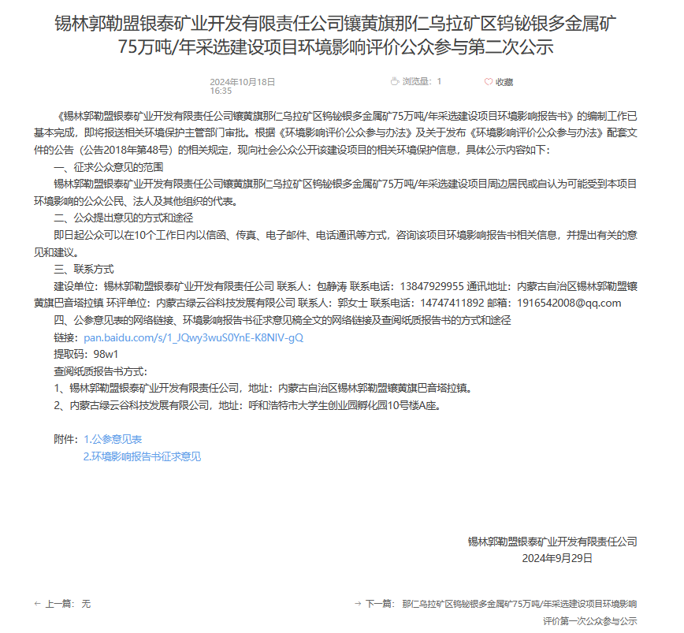
图 3-1 环境影响评价信息网络公开截图

3.2.2报纸
锡林郭勒盟银泰矿业开发有限责任公司于2024 年 9 月 30 日和 2024 年10 月 8 日在《北方新报》上进行了2 次环评报纸公示，公示期十个工作日；报纸公示见图3-1、3-2。
根据《办法》第十一条第（一）款要求，建设单位应当公开的信息通过网络平台公开，且持续公开期限不得少于10个工作日。本项目征求意见稿环境影响评价信息公开由建设单位在环境影响评价信息公示平台进行了公示，符合《办法》第十一条中的相关要求。锡林郭勒盟银泰矿业开发有限责任公司那仁乌拉矿区钨铋银多金属矿75万吨/年采选工建设项目环境影响报告书征求意见稿环境影响评价信息公开由建设单位于2024年9月30日、2024年10月8日在进行了报纸公示。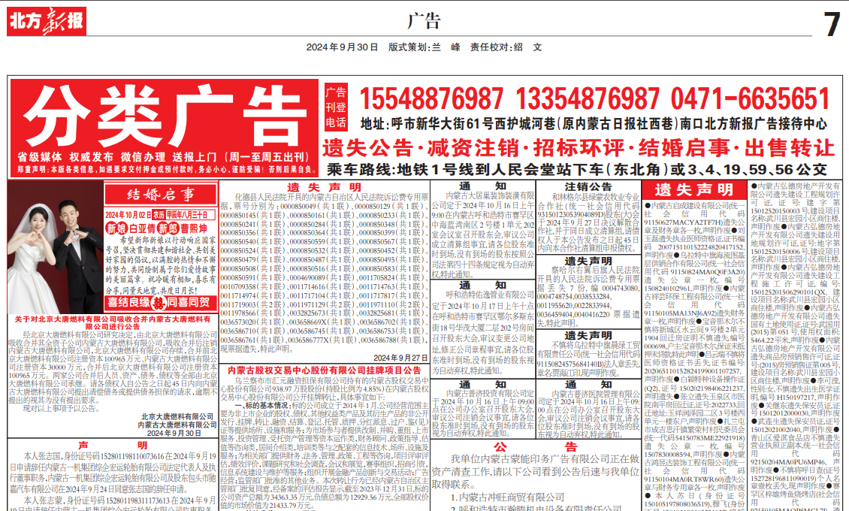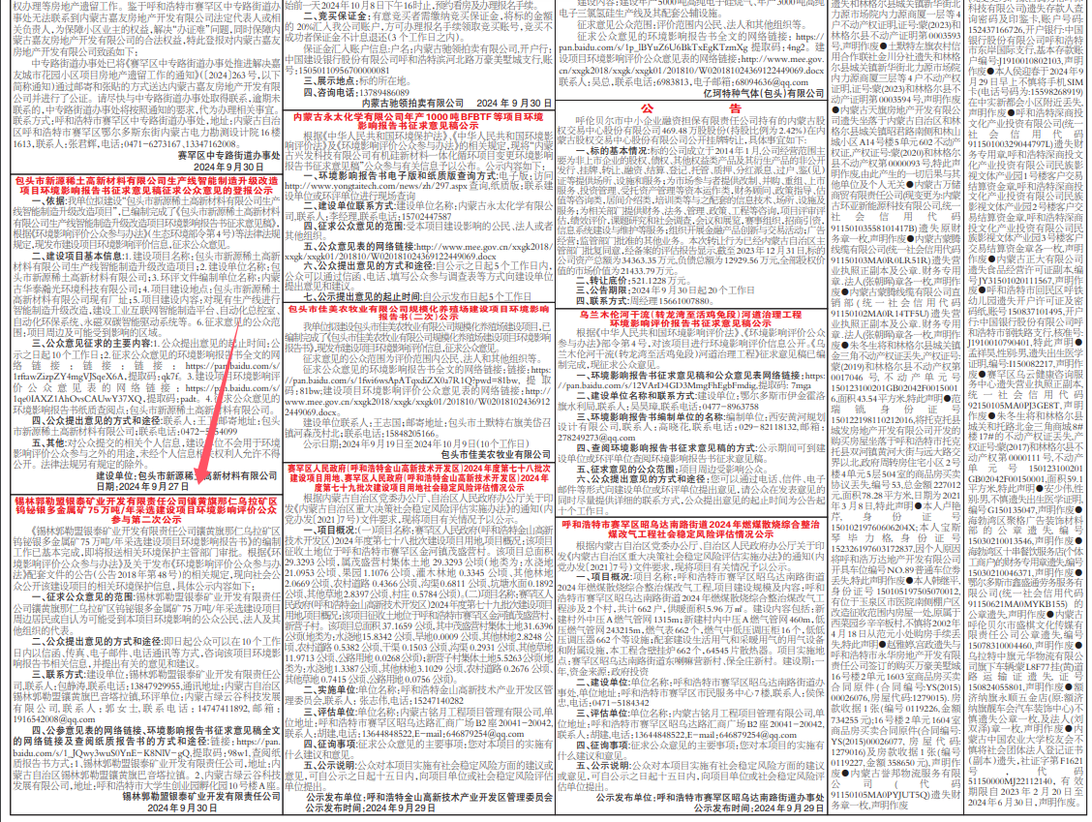
图 3-1 第二次报纸公示截图
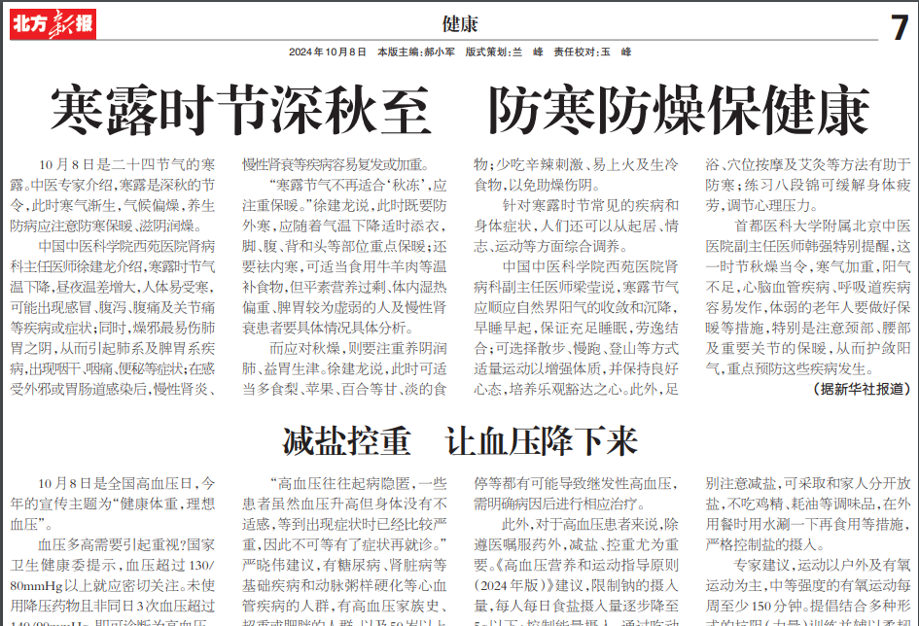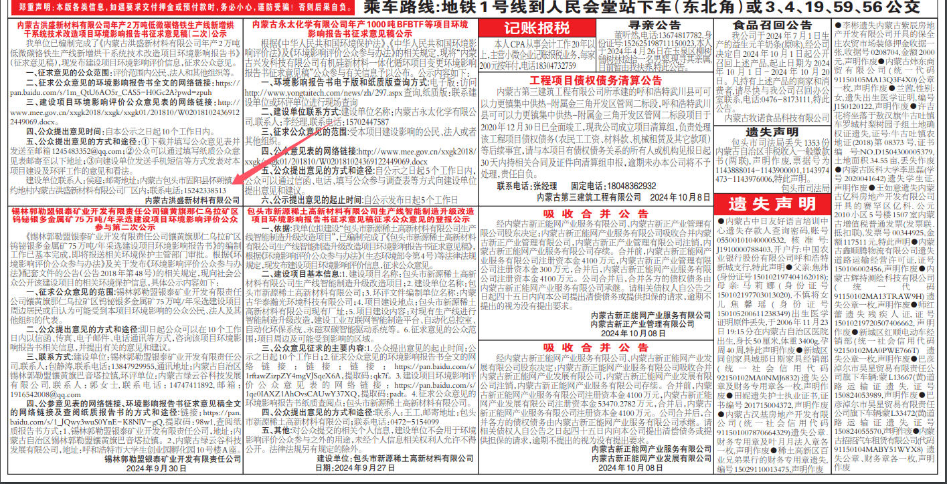
图 3-2 第二次报纸公示截图

3.2.3 张贴
根据《办法》第十一条第（三）款要求，通过在建设项目所在地公众易于知悉的场所张贴公告的方式公开，且持续公开期限不得少于10个工作日。
本项目由建设单位于2024年9月30日在项目所在地公告栏以张贴公告的形式进行了公示。符合《办法》第十一条中相关要求。
公示照片见图3-4。
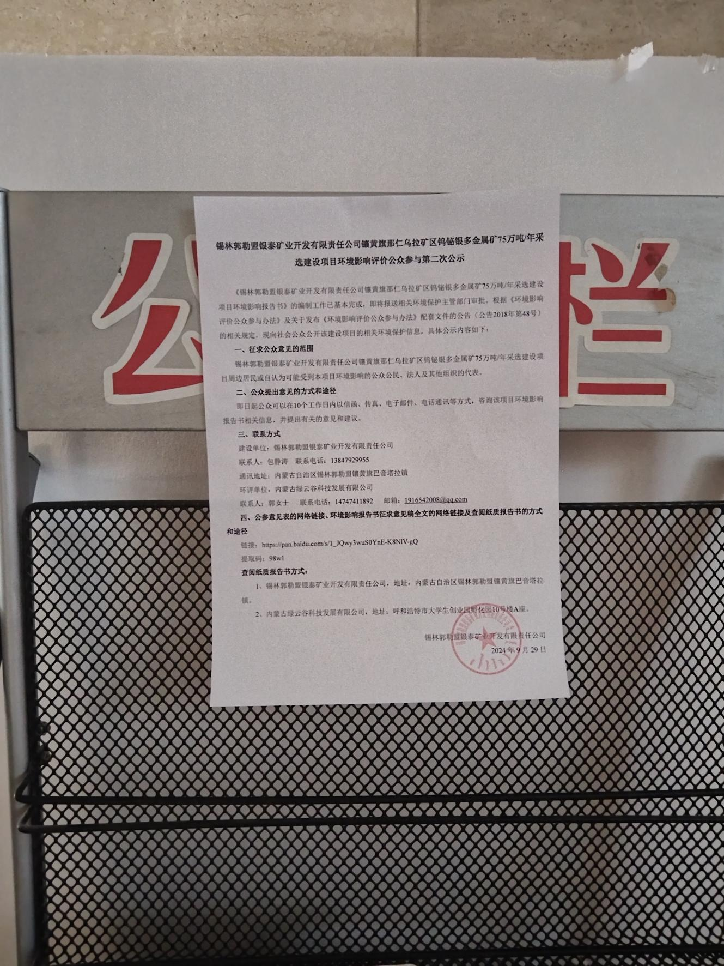
图 3-4 张贴公告照片

3.3 查阅情况
1、环境影响报告书征求意见稿全文的查阅方式
（1）电子版全文查阅方式
“本报告书”征求意见稿电子版全文网络链接：
链接：https://pan.baidu.com/s/1_JQwy3wuS0YnE-K8NlV-gQ 提取码：98w1
（2）纸质报告书查阅方式
建设单位：锡林郭勒盟银泰矿业开发有限责任公司
通讯地址：内蒙古自治区锡林郭勒盟镶黄旗巴音塔拉镇
联系人：包静涛
联系电话：13847929955
2、查阅情况
在公示期间，建设单位未收到群众查阅环境影响报告书征求意见稿全文的来电、来信、来访。

3.4 公众提出意见情况
征求意见稿公示期间建设单位未收到群众来电、来信、来访等任何形式的意见。

4 报批前公示情况

4.1 公开内容及日期
我公司委托内蒙古绿云谷科技发展有限公司编制《锡林郭勒盟银泰矿业开发有限责任公司镶黄旗那仁乌拉矿区钨铋银多金属矿75万吨/年采选建设项目环境影响报告书》后，于2024年9月30日在网站对报告进行了报批前公示，公示的主要内容为：
根据《中华人民共和国环境保护法》、《中华人民共和国环境影响评价法》及《环境影响评价公众参与办法》等文件的要求，对该锡林郭勒盟银泰矿业开发有限责任公司镶黄旗那仁乌拉矿区钨铋银多金属矿75万吨/年采选建设项目进行报批前信息公开：
一、查阅环境影响报告书全文的网络连接及查阅纸质版报告书的方式和途径：
查阅环境影响报告书全文：
链接：https://pan.baidu.com/s/1_JQwy3wuS0YnE-K8NlV-gQ 提取码：98w1
公众可以通过联系建设单位或环评单位查阅纸质版报告书，或发送电子邮件至1916542008@qq.com索取。
三、建设单位
建设单位：锡林郭勒盟银泰矿业开发有限责任公司
通讯地址：内蒙古自治区锡林郭勒盟镶黄旗巴音塔拉镇
联系人：包静涛
联系电话：13847929955
三、环评机构
评价单位：内蒙古绿云谷科技发展有限公司
通讯地址：呼和浩特市新城区成吉思汗大街鸿盛工业园区孵化园10号楼A座

4.2 公开方式

4.2.1 网络
本次公示在《北方新报》进行报纸公示，公示时间为2024年9月30日。
报批前公示截图见图4-1。
图4-1 报批前公示截图

4.2.2 其他
本次公示仅选择了报纸公示，无其他公示方式。

4.3 公众意见情况
项目环境影响评价信息公示期间，无公众对本项目公开的环境信息反馈意见。

5其他公众参与情况
根据《办法》第十四条，对环境影响方面公众质疑性意见多的建设项目，建设单位应当按照下列方式组织开展深度公众参与：
（一）公众质疑性意见主要集中在环境影响预测结论、环境保护措施或者环境风险防范措施等方面的，建设单位应当组织召开公众座谈会或者听证会。座谈会或者听证会应当邀请在环境方面可能受建设项目影响的公众代表参加。
（二）公众质疑性意见主要集中在环境影响评价相关专业技术方法、导则、理论等方面的，建设单位应当组织召开专家论证会。专家论证会应当邀请相关领域专家参加，并邀请在环境方面可能受建设项目影响的公众代表列席。
建设单位可以根据实际需要，向建设项目所在地县级以上地方人民政府报告，并请求县级以上地方人民政府加强对公众参与的协调指导。县级以上生态环境主管部门应当在同级人民政府指导下配合做好相关工作。
本项目首次公示及征求意见稿公示期间，均未收到公众对锡林郭勒盟银泰矿业开发有限责任公司那仁乌拉矿区钨铋银多金属矿75万吨/年采选工建设项目环境影响方面质疑性意见（上述（一）、（二）），故未采取深度公众参与。

6公众意见处理情况

6.1公众意见概述和分析
2024年7月2日，锡林郭勒盟银泰矿业开发有限责任公司在建设单位网络信息公示平台以网络平台的方式向公众公示了拟建项目的环境影响公示材料，在公示期间，建设单位未收到任何群众来电、来信、来访等形式的有关锡林郭勒盟银泰矿业开发有限责任公司那仁乌拉矿区钨铋银多金属矿75万吨/年采选工建设项目环境影响的意见。
2024年9月30日锡林郭勒盟银泰矿业开发有限责任公司在建设单位网络信息公示平台进行了《锡林郭勒盟银泰矿业开发有限责任公司那仁乌拉矿区钨铋银多金属矿75万吨/年采选工建设项目环境影响评价报告书（征求意见稿）》全文公示；2024年9月30日、2024年10月8日在北方新报进行了报纸公示，2024年9月30日项目所在地进行了张贴公告公示，在公示期间，建设单位未收到任何群众来电、来信、来访等形式的有关锡林郭勒盟银泰矿业开发有限责任公司那仁乌拉矿区钨铋银多金属矿75万吨/年采选工建设项目环境影响的意见。

7诚信承诺书
我单位已按照《办法》要求，在锡林郭勒盟银泰矿业开发有限责任公司那仁乌拉矿区钨铋银多金属矿75万吨/年采选工建设项目环境影响报告书编制阶段开展了公众参与工作，在环境影响报告书中充分采纳了公众提出的与环境影响相关的合理意见，对未采纳的意见按要求进行了说明， 并按照要求编制了公众参与说明。
我单位承诺，本次提交的《锡林郭勒盟银泰矿业开发有限责任公司那仁乌拉矿区钨铋银多金属矿75万吨/年采选工建设项目环境影响评价公众参与说明》内容客观、真实，未包含依法不得公开的国家秘密、商业秘密、个人隐私。如存在弄虚作假、隐瞒欺骗等情况及由此导致的一切后果由内蒙古雷蒙圣丰科技有限公司承担全部责任。

承诺单位：锡林郭勒盟银泰矿业开发有限责任公司
承诺时间：2024年10月17日

